**Учебная база данных и тестовые задания**

ER-диаграмма учебной базы:

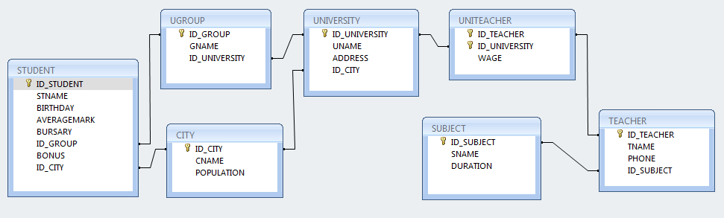

**Результат выполнения тестового задания – набор SQL-запросов для Oracle.**

Тестовые задания и ожидаемые результаты:

1. Выбрать все строки из таблицы City (команда SELECT со списком конкретных полей и без указания списка (символ “*”)). 2 sql-команды.

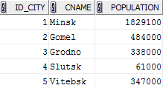

SELECT * FROM city

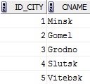

SELECT id_city, cname FROM city

1. Выбрать всех студентов из таблицы STUDENT учащихся в 101 группе (команда SELECT с условием). 1 sql-команда.

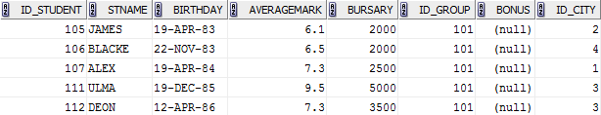

SELECT * FROM student WHERE id_group = 101

1. Выбрать всех студентов из таблицы STUDENT учащихся в 101, 105 и 106 группах (одна команда SELECT с несколькими условиями, SELECT c одним условием, три SELECT с одним условием в каждом и объединением результатов через UNION). 3 sql-команды.

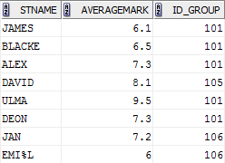

SELECT stname, averagemark, id_group

FROM student WHERE id_group = 101 or id_group = 105 or id_group = 106

SELECT stname, averagemark, id_group

FROM student WHERE id_group in (101, 105,106)

SELECT stname, averagemark, id_group

FROM student WHERE id_group in (101, 105,106)

1. Выбрать всех студентов из таблицы STUDENT учащихся в 102, 104 и 106 группах и получающих стипендию больше 3000 (команда SELECT с несколькими условиями). 1 sql-команда.

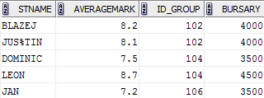

1. Выбрать всех студентов с именем, начинающимся на D, из таблицы STUDENT , средний балл которых от 7.4 до 9.5 (команда SELECT с несколькими условиями). 1 sql-команда.



1. Выбрать всех студентов с предпоследней буквой О в имени и их дни рождения в указанном формате (см. картинку) из таблицы STUDENT (функция to_char в Oracle, команда SELECT c условием, псевдоним столбца). 1 sql-команда.

* Вывод даты на русском языке является опциональным, бонусным



1. Выбрать всех студентов из таблицы STUDENT не получающих премию (BONUS) и родившихся после первого января 1988 (команда SELECT с условием анализа на NULL-значение). 1 sql-команда.

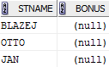

1. Показать уникальные стипендии (BURSARY) из таблицы STUDENT по городу Гомель (команда SELECT с условием).1 sql-команда.



1. Выбрать всех студентов из таблицы STUDENT, проживающих в Витебске, и отсортировать их по возрастанию их дохода (стипендию (BURSARY) + премию (BONUS)) (команда SELECT с условием, выражением, сортировкой, преобразование NULL в конкретное значение (функция NVL в Oracle), псевдоним столбца). 1 sql-команда.

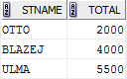

1. Показать всех студентов из таблицы STUDENT , родившихся в период от 01 января 1990 до 01 января 1991, имя города, в котором они проживают, и отсортировать их по убыванию их дохода (стипендию (BURSARY) + премию (BONUS)). (Команда SELECT с условием, выражением, сортировкой, преобразование NULL в конкретное значение (функция NVL в Oracle), преобразование ID города в имя города при помощи конструкции CASE, псевдоним столбца) .1 sql-команда.

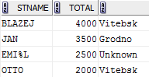

1. Максимальная стипендия 5000. Показать студентов из таблицы STUDENT, учащихся в группе 102 и их стипендию как процент от максимальной возможной стипендии (команда SELECT с условием, выражениями, оператор склейки строк). 1 sql-команда.

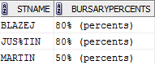

1. Показать студентов из таблицы STUDENT, не проживающих в Минске, Гомеле, Гродно. Показать также студентов, город проживания которых неизвестен. Отсортировать от A до Z (команда SELECT с условием, преобразование NULL в конкретное значение). 1 sql-команда.

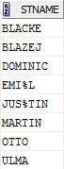

1. Показать студентов из таблицы STUDENT, у которых в имени присутствует символ % (поиск по шаблону с использованием LIKE) . 1 sql-команда.



1. Показать студентов и их стипендию из таблицы STUDENT, которые родились до 23.04.1984. Отсортировать результаты по группе и имени (команда SELECT с условиями, сортировки) . 1 sql-команда.

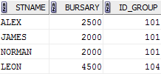

1. Показать имена преподавателей из таблицы TEACHER, и преподаваемый ими предмет и его длительность из таблицы SUBJECT (простой JOIN). 1 sql-команда.

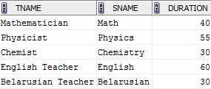

1. Показать названия групп из таблицы UGROUP, названия университетов этих групп из таблицы UNIVERSITY, и город из таблицы CITY, в котором находиться этот университет. (Несколько простых JOINs). 1 sql-команда.

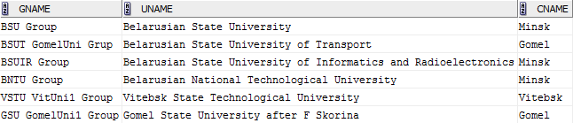

1. Выбрать студентов и их средний балл из таблицы STUDENT, их группу из таблицы UGROUP, их город из таблицы CITY, отфильтровать только тех студентов, где средний балл не превышает 6.2 (Команда SELECT с условием, Несколько простых JOINs). 1 sql-команда.

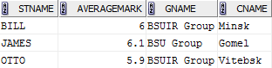

1. Выбрать студентов из таблицы STUDENT, их университет из таблицы UNIVERSITY, их город из таблицы CITY, отфильтровать только тех студентов, в чьем городе население не больше 340000 и название группы содержит строчку «Uni» (Команда SELECT с условиями, Несколько простых JOINs) . 1 sql-команда

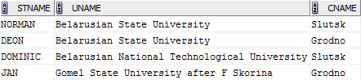

1. Выбрать преподавателей из таблицы TEACHER, их заработную плату из таблицы UNITEACHER и название университета, в котором они ее получают, из таблицы UNIVERSITY, отфильтровать только тех преподавателей, чья заработная плата не менее 750. (символ “*” для указанной таблицы, команда SELECT с условием, Несколько простых JOINs) . 1 sql-команда

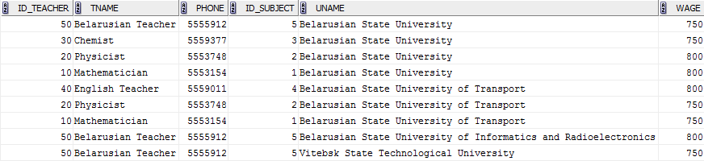

1. Выбрать преподавателей из таблицы TEACHER, их заработную плату из таблицы UNITEACHER, их предмет из таблицы SUBJECT и группы, в которых они его читают, из таблицы UGROUP, показать только группы из городов Минска и Гродно (Minsk, Grodno), не показывать предмет английский (English). Отсортировать по названию предмета, зарплате и по номеру группы. (Команда SELECT с условиями, Несколько простых JOINs) 1 sql-команда

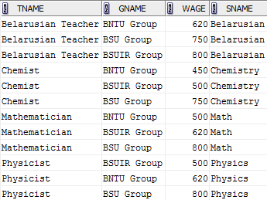

Информация по встроенным функциям из документации Oracle:

###### Oracle: Преобразование строки в дату

Для преобразования строки вида ‘ДД-ММ-ГГГГ’ в тип date используется встроенная функция to_date. Например, чтобы получить дату, соответствующую 23 января 1982 г. – необходимо вызвать ее со следующими параметрами:

to_date('23-01-1982', 'DD-MM-YYYY')

**Oracle: NVL**

**Syntax**



**Purpose**

NVL lets you replace a null (blank) with a string in the results of a query. If expr1 is

null, then NVL returns expr2. If expr1 is not null, then NVL returns expr1. The

arguments expr1 and expr2 can have any datatype. If their datatypes are

different, then Oracle converts expr2 to the datatype of expr1 before comparing

them.

The datatype of the return value is always the same as the datatype of expr1,

unless expr1 is character data, in which case the return value’s datatype is

VARCHAR2 and is in the character set of expr1.

**Examples**

The following example returns a list of employee names and commissions,

substituting "Not Applicable" if the employee receives no commission:

